Inovação, Empreendedorismo e Transferência de Tecnologia

Doc. Responsável: Helena Vieira
Departamento: DEIO
Inserção no Plano Curricular: Mestrado em MICROBIOLOGIA IST/FCUL (1º ano, 1º sem, obrigatória)
Créditos/Horas de Contacto: 6ECTS; 30 horas T + 15 horas OT
Contacto: hmvieira@fc.ul.pt

FINANCIAL MAPS SUPPORT INFO
CASH FLOW MAP
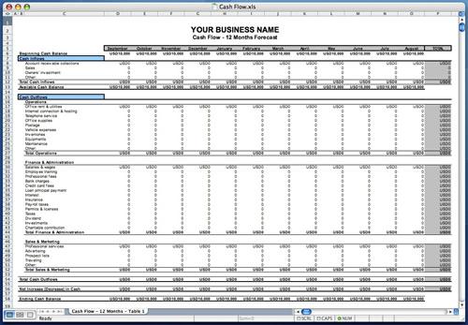

BALANÇO

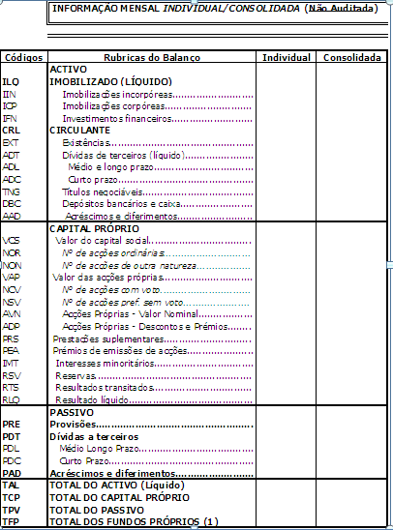

DRN

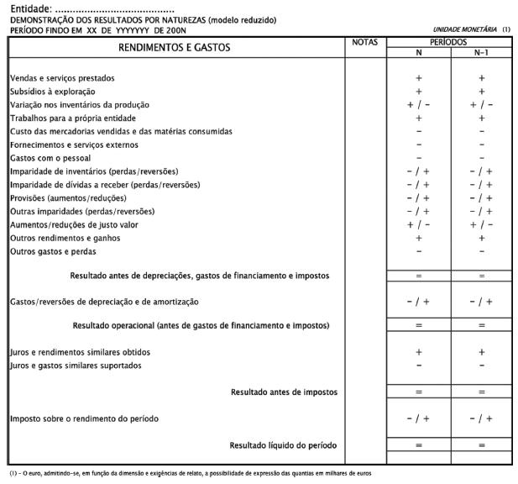

More information:

http://www.iapmei.pt/iapmei-art-02.php?id=232&temaid=18

